МДОАУ «Детский сад №60

комбинированного вида» г. Орска

группа для детей с нарушением слуха

«Новогодние развивашки»

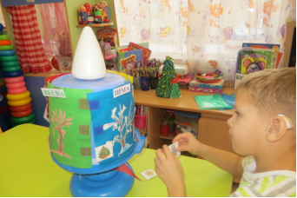



«Времена года - зима»

Ушаков Дмитрий

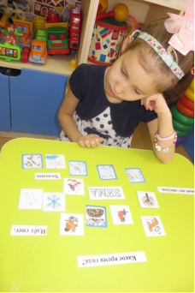 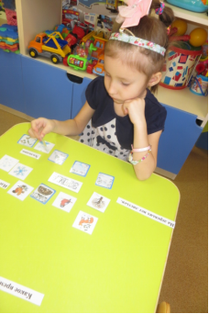

«Собери приметы зимы»

Силяева Лиза

Воспитатель: Ойцева Ирина Владимировна

МДОАУ «Детский сад №60

комбинированного вида» г. Орска

группа для детей с НОДА

«Новогодние развивашки»

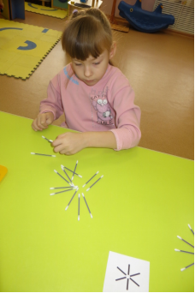 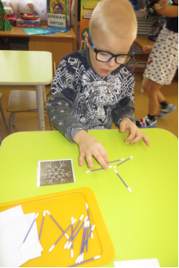

Храмова Лиза Вешта Максим

«Собери снежинку»

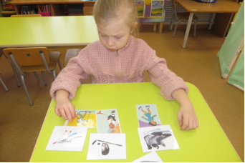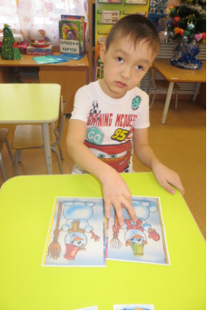 Абдильдинов Алишер Вершенник Лиза

«Найди различиие» «Подбери пару – зимние виды спорта»

Воспитатель: Адушева Наталья Ильинична